ssh -i "C:\GeorgeWork\Exadel\SHH\Task2\Vm1_key.pem" [azureuser@52.178.108.165](mailto:azureuser@52.178.108.165)

ssh -i "C:\GeorgeWork\Exadel\SHH\Task2\Vm2_key.pem" [azureuser@52.174.132.179](mailto:azureuser@52.174.132.179)  
команда для подключения

для 2 вм

ssh -i " /var/ssh/Vm2_key.pem" [azureuser@ 52.174.132.179](mailto:azureuser@52.178.108.165)

Ключ нужно разблокировать в свойствах файла и сделать его приватным  
<https://superuser.com/questions/1296024/windows-ssh-permissions-for-private-key-are-too-open>

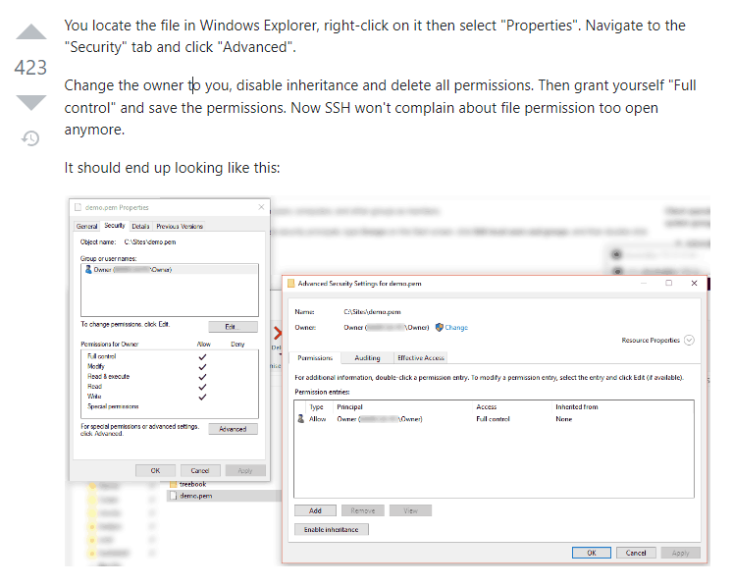  
Свойства -> Безопасность -> Дополнительно -> Отключение наследования -> Оставить только админа  
  
ssh -i "C:\GeorgeWork\Exadel\SHH\Task2\Vm1_key.pem" [azureuser@52.178.108.165](mailto:azureuser@52.178.108.165)

Check internet connection  
ping google.com